MŰSZAKI ADATLAP
ÉPÍTŐIPARI PERLITEK

MINŐSÉGI KÖVETELMÉNYEK:

Termékjellemzők és mértékegységeik | Követelményérték |  | Értékelési mód
 | P1 | P2
Laza halmazsűrűség [kg/m³] | ≤ 130 | ≤ 120 | MSZ EN 1097-3:2000
Nedvességtartalom [tömeg %] | ≤ 2 |  | MSZ 16014:1987
Szemcsemegoszlás:  1,0 mm felett, 2,0 mm-ig  0,32 mm felett és 1,0 mm-ig [tömeg %]  0,32 mm-ig | ≥ 15  40-80  ≤ | -  ≥ 30  ≤ 70 | MSZ EN 933-1:1998
Hővezetési tényező [W/mK] | ≤ 0,050 | ≤ 0,048 | MSZ EN 12667:2001
Összenyomhatóság [N/mm²] | ≥ 0,5 | ≥ 0,2 | MSZ EN 13055-1:2003

KÉMIAI ÖSSZETÉTEL:

SiO2 68-75%
Al2O3 10-15%
Fe2O3 1-2,5%
CaO 1,5-2%
MgO 0,2-1,5%
K2O 3,2-4,5%
Na2O 2,8-4,5%

Szállítással, raktározással kapcsolatos előírás: zárt, fedett helyen
Minősítés: I.O
Használatra vonatkozó előírás: normál
Csomagolás módja: ömlesztett, 100 l-es fóliazsákban
Egyéb:

ÉPÍTŐIPARI DUZZASZTOTT PERLIT
P2
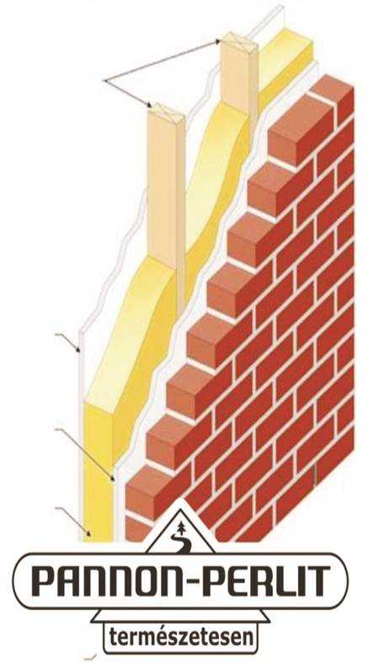
1

2

3

1/
2/
3/

TERMÉKJELLEMZŐK:

ÉME: A-8/2000
Laza halmazsűrűség: ≤120 kg/m3
Szemcseméret: 0-1,5 mm
Hővezetési tényező: ≤ 0,048 W/mK
Összenyomhatóság: ≥ 0,2 Nmm2
Nedvességtartalom: <2%
pH.: 6,8-7

TÁROLÁS:
Mechanikai sérülésektől védve, fedett helyen, maximum. 3 m
magasan.

FELHASZNÁLÁS:
Hőszigetelő vakolat, finom falazó habarcs, gázok szűrése.

ÉPÍTŐIPARI DUZZASZTOTT PERLIT
P1

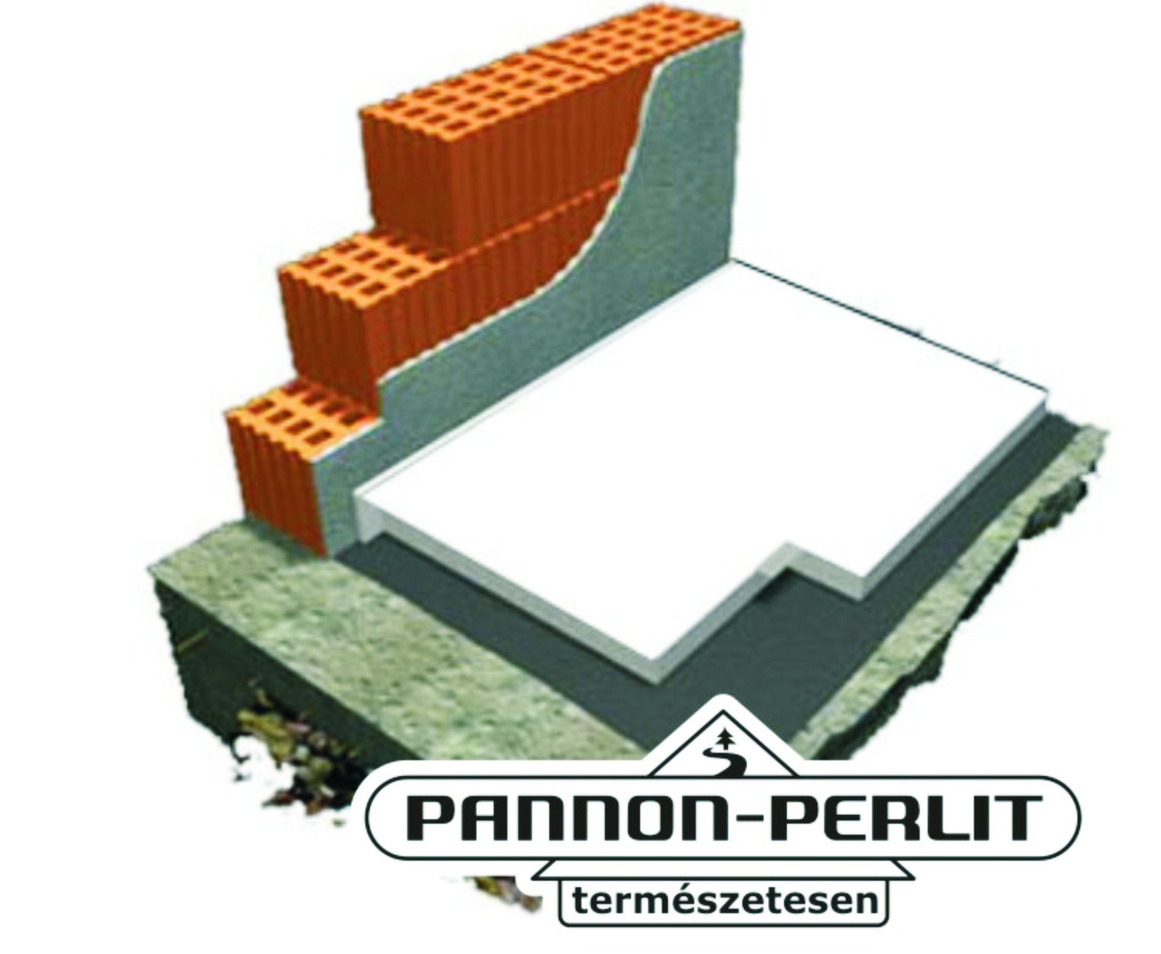
1/
2/
3/

TERMÉKJELLEMZŐK:

ÉME: A-8/2000
Laza halmazsűrűség: ≤130 kg/m3
Szemcseméret: 0-3 mm
Hővezetési tényező: ≤ 0,05 W/mK
Összenyomhatóság: ≥ 0,5 Nmm2
Nedvességtartalom: <2%
pH.: 6,8-7

TÁROLÁS:
Mechanikai sérülésektől védve, fedett helyen, maximum. 3 m
magasan.

FELHASZNÁLÁS:
Perlit beton, durva hőszigetelő vakolat, gázok szűrése.

